RIWAYAT HIDUP

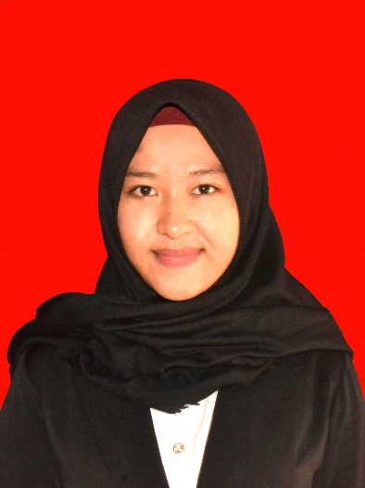
Diliana Eka Astuti, lahir di Bulukumba, 06 Januari 1996. Anak pertama dari 2 bersaudara. Buah hati dari pasangan Andi Muh. Ilyas dan Ida Laelah. Penulis adalah seorang yang beragama islam dan Menempuh sekolah dasar di SDN 185 Bialo Angkatan 2002 selesai pada tahun 2008. Kemudian melanjutkan pendidikannya di SMP NEGERI 5 BULUKUMBA selama 3 tahun dan tamat tahun 2011. Kemudian melanjutkan pendidikan di SMA NEGERI 8 MODEL BULUKUMBA selama 3 tahun dan selesai pada tahun 2014. Pada tahun 2014 penulis diterima melalui Jalur SNMPTN (Seleksi Nasional Masuk Perguruan Tinggi Negeri) di Universitas Negeri Makassar pada Fakultas Ilmu Pendidikan Jurusan Psikologi Pendidikan dan Bimbingan (PPB) dengan Program Studi Bimbingan dan Konseling Strata Satu (S1).

